Списиок педагогических работников центр образования Митинская СШ
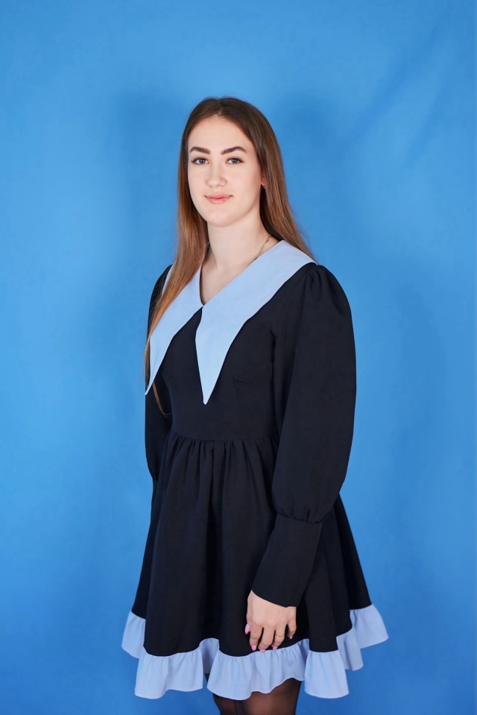
1. Герлинг Анастасия
2. 3 года
3. 3 года
4. Среднее профессиональное образование
5. -
6. gerling.a69@mail.ru
7. Воспитатель
8. Воспитатель
9. -
10. ГПОАУ ЯО Ярославский педагогический колледж Дошкольное образование, 2022 год
11. -
12. -

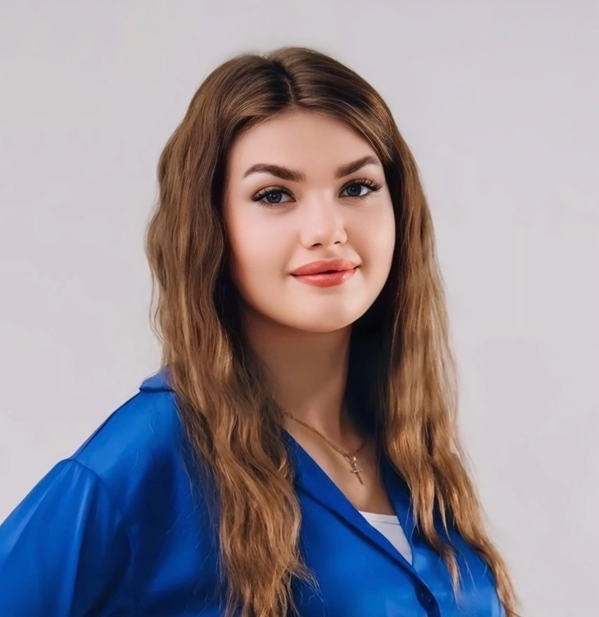
1. Герлинг Лидия
2. 3 года
3. 3 года
4. Среднее профессиональное образование
5. -
6. lidiya.gerling@mail.rи
7. Учитель начальных классов
8. Начальные классы
9. -
10. ГПОАУ ЯО ЯРОСЛАВСКИЙ ПЕДАГОГИЧЕСКИЙ КОЛЛЕДЖ
Преподавание в начальных классах
2022г
11. -
12. -

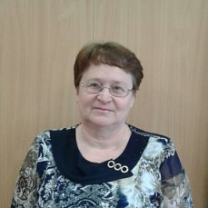
1. Хазова Елена Владимировна.
2. Общий стаж – 39 лет
3. Стаж по специальности – 38 лет
4. Уровень образования – высшее
5. Квалификация: филолог. Преподаватель.
6. elenihhazova@yandex.ru
7. Занимаемая должность – учитель
8. Преподаваемая дисциплина: русский язык и литература, труд (технология)
9. Соответствие занимаемой должности
10. Ивановский государственный университет по специальности русский язык и литература, 1987 г
11. «Обучение учебному предмету «Труд (технология)» в условиях внесения изменений в ФОП ООО» 72 часа 2024 г,
«Цифровая образовательная среда: новые компетенции педагога. Маршрут 1» 38 часов, 2024., «Цифровая образовательная среда: новые компетенции педагога. Маршрут 2» 16 часов, 2024 г.,
«Школа современного учителя русского языка и литературы: достижения российской науки» 60 часов 2023 г.

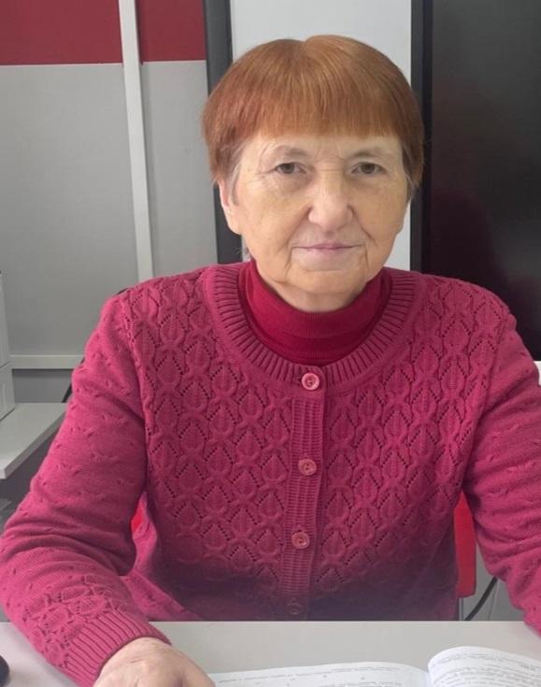
Игнатьева Зоя Николаевна

Стаж работы: 52 года 6 месяцев
Стаж работы по специальности: 38 лет
Образование: высшее
Квалификация: соответствие занимаемой должности
Электронная почта: zoyaschool@yandex.ru
Должность: учитель
Преподаваемая дисциплина: русский язык и литература
Квалификационная категория: учитель русского языка и литературы средней школы
Образование: высшее педагогическое, ЯГПИ имени К.Д. Ушинского
Специальность: русский язык и литература
Год окончания: 1979
Курсы повышения квалификации:
«Школа современного учителя русского языка и литературы: достижения российской науки», 60 часов. 2023 год

1. Лукьянова Ольга Алексеевна
2. общий стаж работы – 35
3. по специальности – 33 года
4. образование: высшее педагогическое
5. учитель математики и информатики в средней школе
6. E-mail: mitino-school@rambler.ru
7. заместитель директора - руководитель Центра образования "Митинская основная школа"
8. в настоящее время не преподаю
9.первая квалификационная категория по должности учитель
10. ЯГПИ им. К.Д.Ушинского, 1993 год, специальность - учитель математики и информатики
11. курсы повышения квалификации
Менеджмент в образовании | 15.02.2012 – 24.12.2012 | диплом о профессиональной переподготовке, №0047 | ГОУ ЯО "ИРО"
"Совершенствование предметных и методических компетенций педагогических работников в рамках реализации федерального проекта "Учитель будущего" | 02.07.2020 - 30.11.2020 | удостоверение | "Академия реализации государственной политики и профессионального развития работников образования Министерства просвещения Российской Федерации" г. Москва
"Управление ОО в условиях введения и реализации обновленных ФГОС НОО, ФГОС ООО" | 08.06.2022 - 09.06.2022 | удостоверение | ГОУ ЯО "ИРО"
"Информационно - аналитическая деятельность как основное направление работы менеджера" | 22.03.2023 - 12.04.2023 | удостоверение | ГОУ ЯО "ИРО"
"Контрактная служба в сфере закупок товаров, работ, услуг для обеспечения государственных и муниципальных служб" | 20.05.2024 - 17.06.2024 | Удостоверение № 760600044800 | ГАУДПО ЯО "Информационно - консультационная служба АПК"

12. Почетная грамота Министерства просвещения Российской Федерации (05.08.2020 г)
Почетная грамота Ярославской областной Думы (21.11.2022 г)

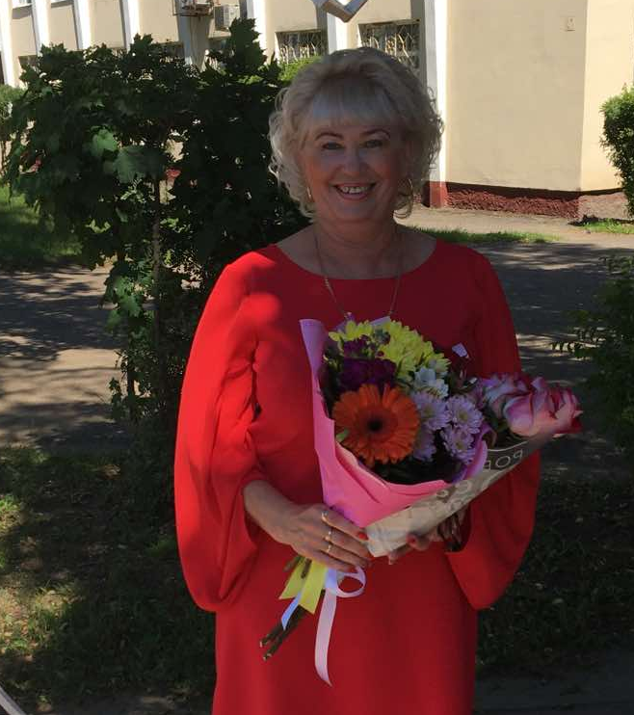
Мартьянова Светлана Александровна
- Общий стаж работы - 32 года
- Стаж работы по специальности – 32 года
- Уровень образования- высшее
- Квалификация–учитель химии и биологии средней школы
- Электронная почта - martianova.swetlana@yandex.ru
- Занимаемая должность: учитель химии и биологии
- Преподаваемая дисциплина: химия, биология, география, обществознание, ОБЗР
- Квалификационная категория - высшая
- Образование (организация, специальность, год окончания)– ЯГПИ им. К.Д. Ушинского, учитель биологии и химии. Год окончания: 1991 год
- Курсы повышения квалификации за последние три года (название, количество часов, год)
- Награды: Почетная Грамота Министерства образования Российской Федерации
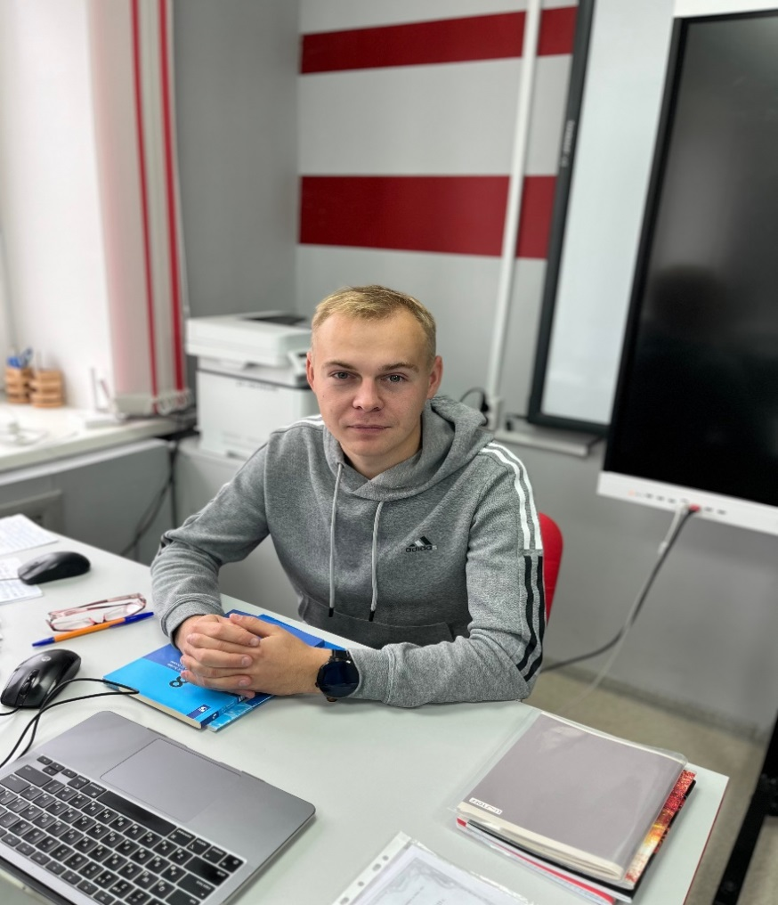
1. Масленников Александр Валерьевич.
- 2. 4 года.
- 3. 3 года.
- 4. Среднее профессиональное или неоконченное высшее образование. ( если среднее профессиональное то Ярославский градостроительный колледж, а если высшее то ЯГПУ им. К.Д. Ушинского).
- 5. Бакалавр.
- 6.aleksandrostrov23052003@gmail.com
- 7. Учитель.
- 8. Физическая культура.
- 9. Нет
- 10. ЯГПУ им К.Д. Ушинского. Педагогическое образование- история. Неоконченное.
- 11. Нет.
- 12. Нет.

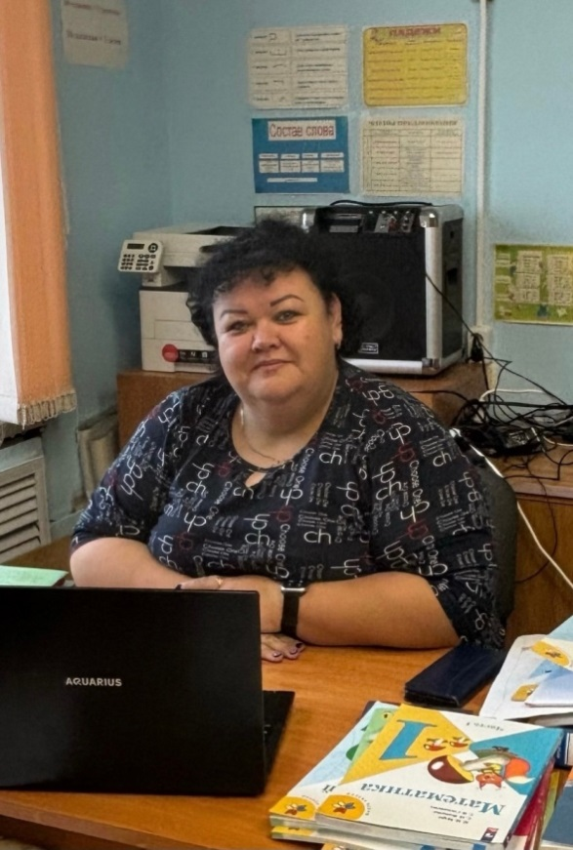
- Плохова Ирина Вячеславовна
- 24 года
- 14
- Среднее специальное
- Воспитатель детей дошкольного возраста
- irinaplohowa@yandex.ru
- Учитель начальных классов
- Предметы начального образования
- 1
- Ярославский педагогический колледж – воспитатель детей дошкольного возраста с дополнительной подготовкой в области логопедии. 2003г
Образовательный центр « Открытое образование» - педагог – психолог 2019г
Образовательный центр « Открытое образование» - специального (дефектологического)образования, проектирования и реализации образовательного процесса для детей с ограниченными возможностями здоровья в общеобразовательных организациях. 2017г
- «Реализация требований обновленных ФГОС НОО, ФГОС ООО в работе учителя» 23.03 по 31.03.2022г
«Формирование функциональной грамотности младших школьников» 02.03.по 28.03.2023г
- Нет


Филинова Татьяна Львовна
Общий стаж работы: 39 лет
Стаж работы по специальности: 39 лет
Уровень образования: высшее
Квалификация: учитель математики и физики средней школы
Электронная почта: miss.filinova@yandex.ru
Занимаемая должность: учитель
Преподаваемая дисциплина: математика, физика, информатика
Квалификационная категория: высшая
Образование: ЯГПИ, учитель математики и физики, 1986г
Курсы повышения квалификации:
- «Реализация требований обновлённых ФГОС НОО, ФГОС ООО в работе учителя», 36 час март 2022г
- «Школа современного учителя физики: достижения российской науки», 60 час, апрель 2023г
- «Использование современного учебного оборудования в центрах образования естественно-научной и технологической направленностей «Точка роста», 36 час, июнь 2023г
Награды: Почётная грамота Министерства образования и науки Российской Федерации

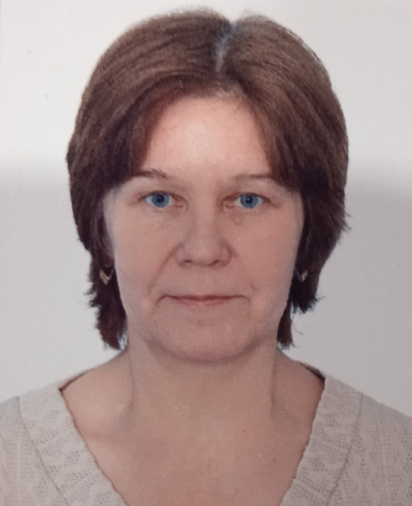
1.Яптева Наталия Анатольевна.

2.Общий стаж работы 32 года.
3.32 года.
4.Уровень образования – высшее.
5.Квалификация -учитель географии и биологии.
6.natalya.japteva@yandex.ru
7.Учитель.
8.География, история, немецкий язык.
9.Высшая ( приказ МО ЯО от 28.02.2025 №02-14/07)
10.Образование: диплом о высшем образовании ЦВ №233915, ЯГПИ им.К.Д.Ушинского, 1993 год по специальности география и биология.
11. КПК
Курсы: «Актуальные вопросы изучения современной истории и обществознания в средней школе» 56 часов с 11 марта по 21 сентября 2020 удостоверение № 073757. Рег номер 5725 ГАУ ДПО ЯО ИРО
Курсы: Реализация требований обновлённых ФГОС НОО, ФГОС ООО в работе учителя». 36 часов. Рег. № 3092. Ярославль ИРО 2022 г. с 28 марта 2022 по 31 марта 2022
Сертификат № 7R77M776SC1341830102 обучение по программе: «Основы здорового питания (для детей школьного возраста)» 15 часов, сентябрь 2023.

Курсы: «Школа современного учителя географии: достижения российской науки» 60 часов 150000235929, рег.номер у-038380/б, с 1 марта 2023 по 24 апреля 2023. г Москва
Курсы: Удостоверение «Использование современного учебного оборудования в центрах образования естественно – научной и технологической направленностей «Точка роста», 36 часов 150000320673, рег. номер у-114099/б г. Москва 2023 год
Курсы: «Цифровая образовательная среда: новые компетенции педагога. Маршрут 1». 38 часов, Рег.№ 1529. Ярославль ИРО 2024 г. 2 С 2 марта 2024 по 26 апреля 2024.
Курсы: «Цифровая образовательная среда: новые компетенции педагога. Маршрут 2 » 28 октября 2024 по 14 ноября 2024 г. Ярославль ИРО.
12.Почётная грамота Министерства образования Ярославской области (приказ министерства образования Ярославской области от 08.07.2024 № 02-14/33)

